电子科技大学
《Multisim与电路仿真设计》实验报告

实验1： Multisim使用基础与网络定理仿真
学生姓名： 张志豪 学号：2019270103014
教师姓名： 张彪 日期： 2020.5.13

一、实验目的与任务
1、实验目的
选用合适的器件搭建电路，讲将220v，50Hz的交流电变为稳定的直流输出，直流电压输出为5V，最大电流为1A。

2、实验内容
整流滤波电路分析
直流稳压电源设计与仿真
二、实验原理
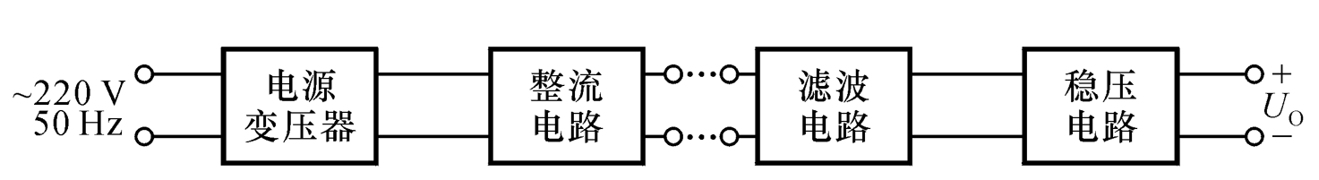
如图所示，先将交流电接入电源变压器中，这样做既可以调整电压大小，使其满足最终的输出需求，同时，较低的电压也便于电路的处理。之后，接入整形电路中，具体来说，先通过全桥将电压信号全转化为正电压，便于进一步处理，再通过电容滤波电路将交流电带交流小信号的直流电。然后，接入稳压电路中，利用三端稳压器，使得电路具有良好的稳定性。

三、实验步骤
- 整流电路分析
选取图1-1电路作为实验电路：
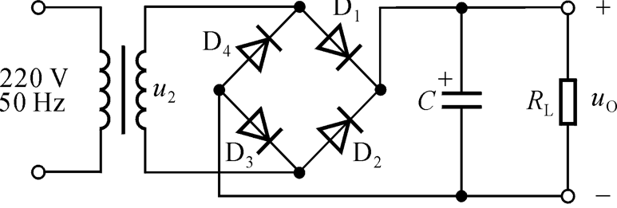
图 1-1

在Multisim中搭建对应的电路如图1-2
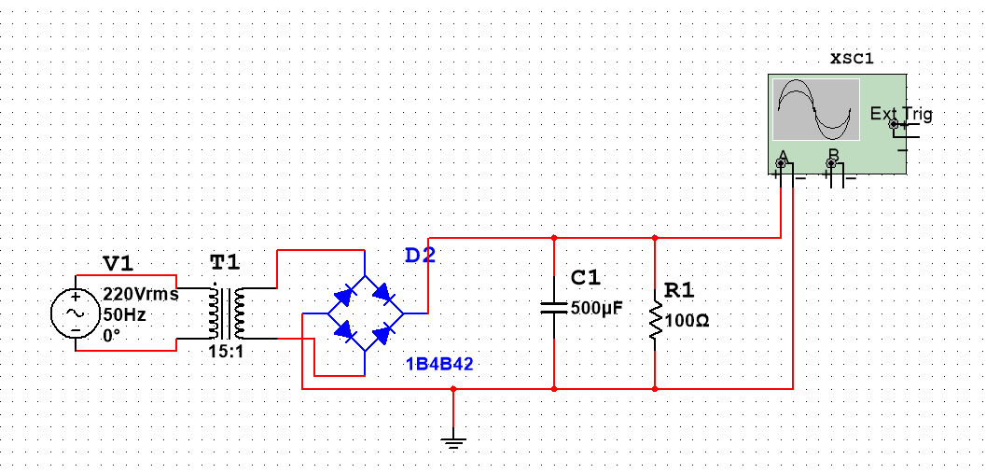
图 1-2
变换不同的C1值，观察示波器中的波形变化。再利用万用表，再不同的电容值下，分别测试输出的直流电压与交流电压的大小，记录在报告中。
在Multisim中，可以直接接入万用表，测试输出电压的有效值，也可以通过探针来测试输出电压的有效值。
- 直流稳压电源设计与仿真
选取图2-1电路作为实验电路：
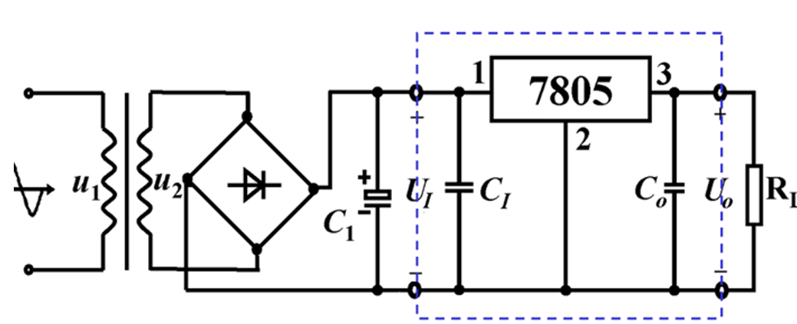
图 2-1
在Multisim中搭建图2-2的电路，其中的参数设置会在后文那说明。
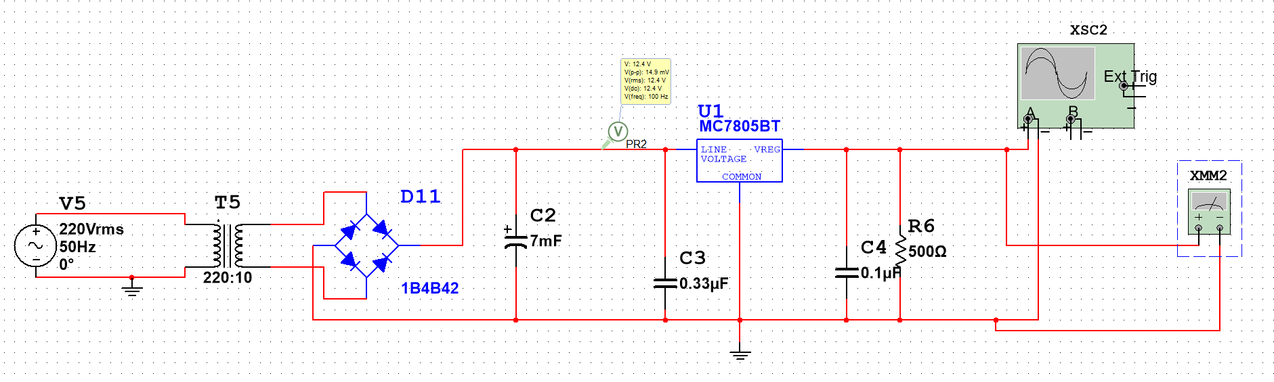
图 2-2
查阅工作手册，根据图2-3所示，选择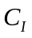为0.33 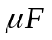, 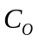为0.1。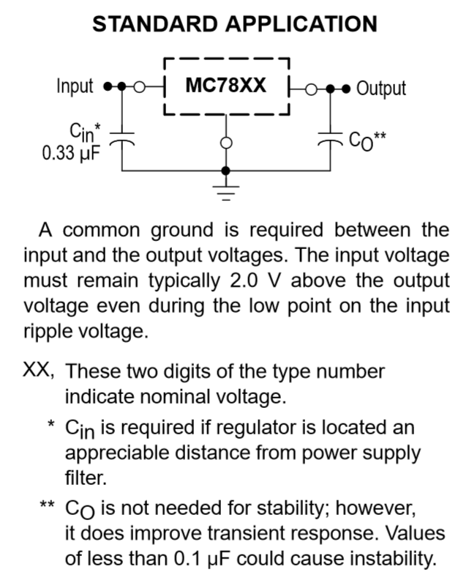
图 2-3
由于实验要求输出电压为5V,最大电流为1A，故负载是最小值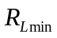=5V，所以选取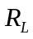=5V。
对于7805，通常输入电压比输出电压高3V左右，故整形电路的输入电压设定为8V。
输入电压大约是变压器输出的1.2倍，变压器输出应在6.5V左右，留适当的余量，故选择将变压器的输出设定为10V,这样可以进一步得出变压器的匝数比，设为220：10。
为了使输出的纹更小，我们将滤波电路的时间常数设定在40ms，先定整形电路的输入电阻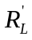，再通过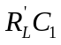=40ms，可以算出的值的大小，根据计算结果，结合电路的实际情况，将设置为7mF。
根据一阶RC电路的原理，为了减小纹波，可以适当地增大值得大小，使得电路时间常数更大，电压曲线更加平滑，以减小纹波。

四、实验数据和数据分析
按照三中的实验步骤搭建电路，利用示波器，探针及万用表等器件，测试相应数据。
1、整流电路分析
根据该部分步骤得到的数据如表3-1。
电容（uF） | 无滤波电容 | 100 | 220 | 500
直流（V） | 11.53 | 15.07 | 16.9 | 18.17
交流（V） | 6.25 | 2.717 | 1.79 | 0.844
表 3-1
根据表3-1的数据可以发现，电容的值越大，直流电压也就越大，而交流电压就越小，所以，该电容起到了滤波的作用，且效果随着电容的增大而增大。
2、直流稳压电源设计与仿真
负载（Ω） | 5 | 50 | 500
输出电压（V）（Ui=220V） | 4.982 | 5.006 | 5.009
纹波电压（mV） | 0.118 | 0.041 | 0.007
负载调整率 | 0.36%
源电压（V） | 200 | 220 | 240
输出电压（V）（RL=5Ω） | 4.981 | 4.982 | 4.983
纹波电压（mV） | 0.123 | 0.118 | 0.119
电压调整率 | 0.38%

根据表中的数据可以发现，该电路的指标符合饰演的要求，能够较好的输出稳定的直流信号，且有不错的稳定性。
五、回答问题

六、总结
实验中遇到了一些问题，比如经过全桥后电压值并不是增大，反而减小了，这使得第一次实验的误差较大，不满足要求，需要改进。
实验中对于仿真的时间有一定的要求，仿真时间过短的话容易在电路路尚未稳定的时候就停止了仿真，此时仪表的示数较真实值有较大的误差，这一点值得注意。

